ФУНКЦИОНАЛЬНЫЕ ОТВЕТЫ В КЛЕТОЧНЫХ МОДЕЛЯХ МИГРАЦИИ (THP-1) И TGF-ИНДУЦИРОВАННОГО ОТЛОЖЕНИЯ КОЛЛАГЕНА (hSAEC, HPF)
Активация H4 достоверно и в высокой степени предсказывает ингибирование депозиции коллагена (R² = 0,74–0,77) и подавление миграции (R² = 0,59–0,66). Связь между H4 и CD47 умеренная в модели со свободным членом (R² = 0,50) и слабая в модели без свободного члена (R² = 0,12). Влияние CD47 на подавление коллагена (R² ≈ 0,05) практически отсутствует.
QPCT как независимая регуляторная ось демонстрирует умеренно-сильную связь с коллагеном (R² = 0,52–0,60) и миграцией (R² = 0,50 в модели со свободным членом). Связь QPCT → CD47 проявляется только в модели со свободным членом (R² = 0,56; наклон 1,42; свободный член −68,5), что указывает на порог: заметное ингибирование CD47 возникает лишь при ингибировании QPCT ≈8%.
Совокупность данных указывает на следующую иерархию регуляции:
- Антифибротический эффект реализуется по двум параллельным осям — H4-зависимой (R² = 0,74–0,77) и QPCT-зависимой (R² = 0,52–0,60), с сопоставимым вкладом. Допускает функциональную синергию у двойных модуляторов.
- Антимиграционный эффект опосредован как H4-зависимыми (R² = 0,66), так и QPCT-зависимыми механизмами (R² = 0,50). H4 сохраняет преимущество, но разрыв существенно сокращается по сравнению с предыдущей версией документа.
- CD47 выступает сопутствующим маркером без самостоятельной регуляторной роли. R² = 0,94 для пары CD47 → миграция является артефактом малой выборки (n ≈ 4).

Интегральная модель:
Основной путь: H4 → рекрутирование β-arrestin → интернализация → подавление PI3K/AKT → снижение миграции;
параллельно: H4/QPCT → подавление фиброгенеза;
ось QPCT → CD47: прямая линейная модель не подтверждается; при учёте свободного члена — пороговая зависимость (порог ~48%).

Таблица 1 — Сводные результаты регрессионного анализа (скорректированные значения)
Пара параметров | Наклон (инт.) | R²; p (инт.) | Наклон (б/и) | R²; p (б/и) | Сила связи | Примечание
H4 → коллаген | 0,923 | 0,743; 0,232 | 1,164 | 0,915; <0.001 | Сильная | Lead axis; коэфф. наклона <1 со св. членом
H4 → миграция | 0,615 | 0,657; 0,270 | 0,736 | 0,923; <0.001 | Сильная | Главный предиктор миграции
QPCT → коллаген | 1,018 | 0,520; 0.601 | 1,174 | 0,817; <0.001 | Сильная | ≈ H4 → коллаген
QPCT → миграция | 0,548 | 0,490; 0.033 | 0,854 | 0,871; <0.001 | Умеренная | Upd: was secondary
H4 → CD47 | 0,527 | 0,325; 0.578 | 0,349 | 0,801; 0.001 | Умеренная/слабая | Model-dependent
QPCT → CD47 | 1,416 | 0,559 | 0,416 | −0,03 | Умеренная (threshold) | NEW: threshold ~48%
CD47 → коллаген | 0,462 | 0,047 | — | — | Очень слабая | Свободный член +75.6
CD47 → миграция | 0,568 | 0,937* | — | — | Артифакт* | n ≈4; unreliable
Миграция → коллаген | 0,860 | 0,229 | — | — | Слабая | NEW pair; secondary
(инт.) — модель со свободным членом (y = ax + b);
(б/и) — без свободного члена (y = ax);
«—» — модель не рассчитана;
* — подозрительный R² ввиду малой выборки (n ≈ 4).

1 ЭФФЕКТЫ ВЫЗВАННЫЕ АктивациЕЙ H4
  - Ингибирование депозиции коллагена
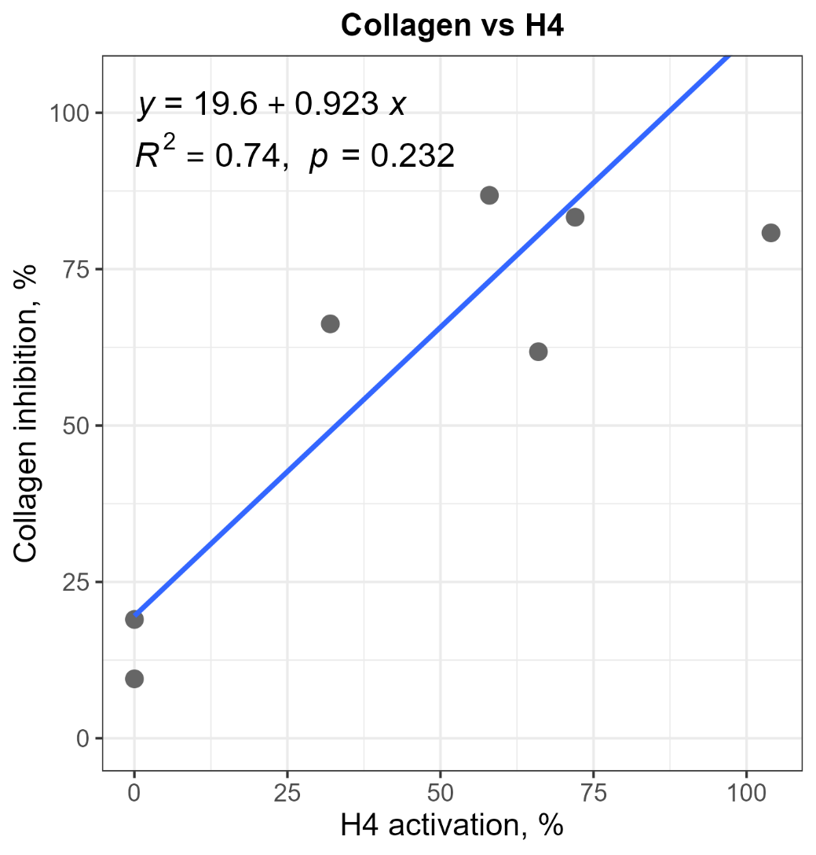
Модель со свободным членом: y = 0,9232x + 19,555; R² = 0,7434, p=0,.2323
Модель без свободного члена: y = 1,1639x; R² = 0,9149, p<0.001.
Обнаружена выраженная положительная линейная корреляция. В модели без свободного члена наклон превышает 1 (1,16), что указывает на более чем пропорциональную зависимость. Коррекция относительно предыдущей версии: в модели со свободным членом наклон ниже 1 (0,92) при положительном свободном члене (+19,6), что означает наличие H4-независимой доли антифибротического эффекта (предыдущее значение: y = 1,138x − 0,32; R² = 0,77). Около 66–74% вариабельности ингибирования коллагена объясняется уровнем активации H4.

  - Ингибирование продукции CD47
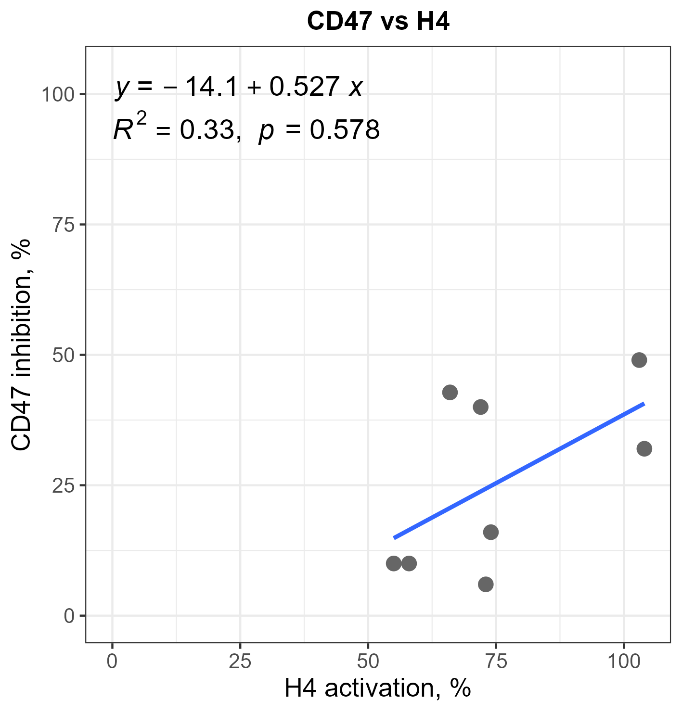
Модель со свободным членом: y = 0,5271x – 14,1381; R² = 0,3253; p=0.578.
Модель без свободного члена: y = 0,3495x; R² = 0,8005; p=0.001.
Выявлена умеренная положительная корреляция в модели со свободным членом (R² = 0,33), существенно менее выраженная по сравнению с моделью без свободного члена (R² = 0,80). Расхождение между моделями свидетельствует о смещении базовой линии: при низкой активации H4 ингибирование CD47 занижено относительно нулевой точки.

  - Ингибирование миграции моноцитов
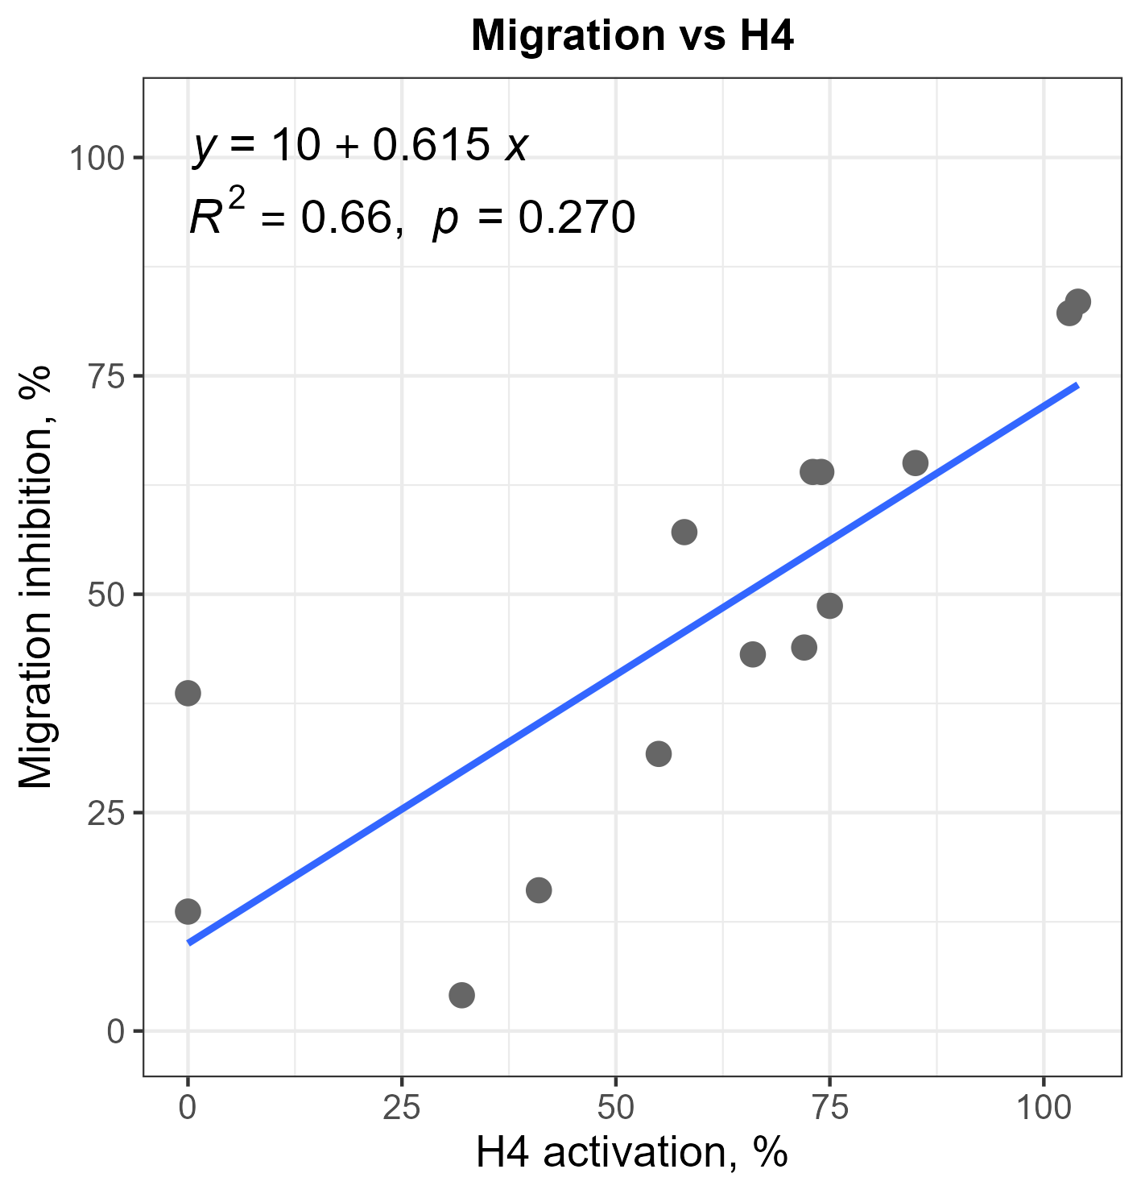
Модель со свободным членом: y = 0,6151x + 10,022; R² = 0,6565; p=0,2699
Модель без свободного члена: y = 0,7369x; R² = 0,9226; p<0.001

Выявлена выраженная связь между степенью интернализации H4 и ингибированием миграции (R² = 0,67–0,92). Положительный свободный член (~10) указывает на наличие H4-независимого компонента ингибирования миграции. Значения уравнений полностью соответствуют предыдущей версии документа.

2 Ингибирование QPCT
Данная секция расширена относительно предыдущей версии: добавлены модели со свободным членом для всех трёх пар по оси QPCT.

2.1 Ингибирование депозиции коллагена
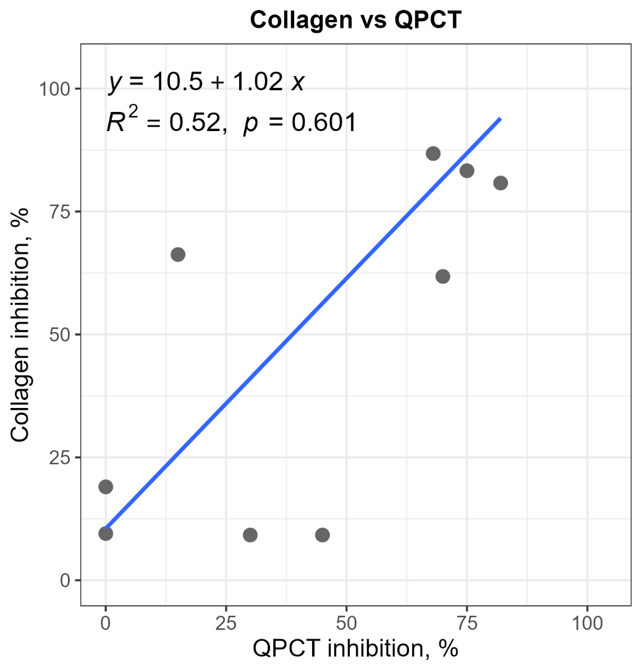
Модель со свободным членом: y = 1,0178x + 10,5200; R² = 0,5196; p=0.601.
Модель без свободного члена: y = 1,1744x; R² = 0,8170; p<0,001.

Умеренно-сильная связь с наклоном ~1,02–1,17 в обеих моделях. Свободный член небольшой (+10,5), что подтверждает применимость модели без свободного члена. Вклад QPCT (R² = 0,52–0,82) сопоставим с H4 (R² = 0,74–0,91).

2.2 Ингибирование продукции CD47
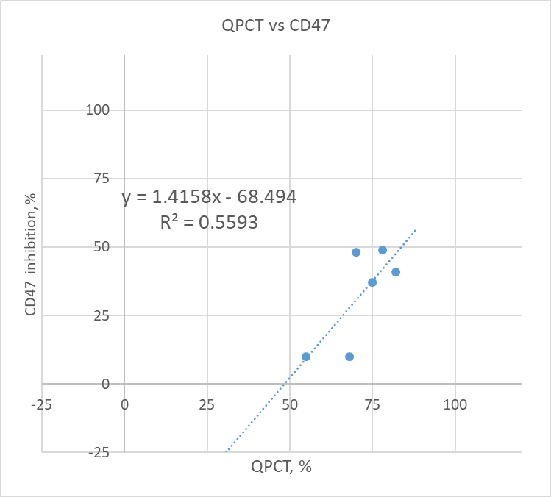
Модель со свободным членом: y = 1,4158x − 68,494; R² = 0,5593.
Модель без свободного члена: y = 0,4164x; R² = −0,029.
Критическое новое наблюдение. Отрицательный R² в модели без свободного члена (−0,03) ранее интерпретировался как полное отсутствие зависимости QPCT → CD47. Модель со свободным членом принципиально меняет этот вывод: R² = 0,56, наклон 1,42, свободный член −68,5. Это указывает на пороговый характер зависимости: ингибирование CD47 становится заметным только при ингибировании QPCT выше ~48% (решение: 0 = 1,416x − 68,5 → x ≈ 48%). Нелинейность согласуется с биохимическим механизмом пироглутамилирования CD47 при насыщении субстрата.

2.3 Ингибирование миграции моноцитов
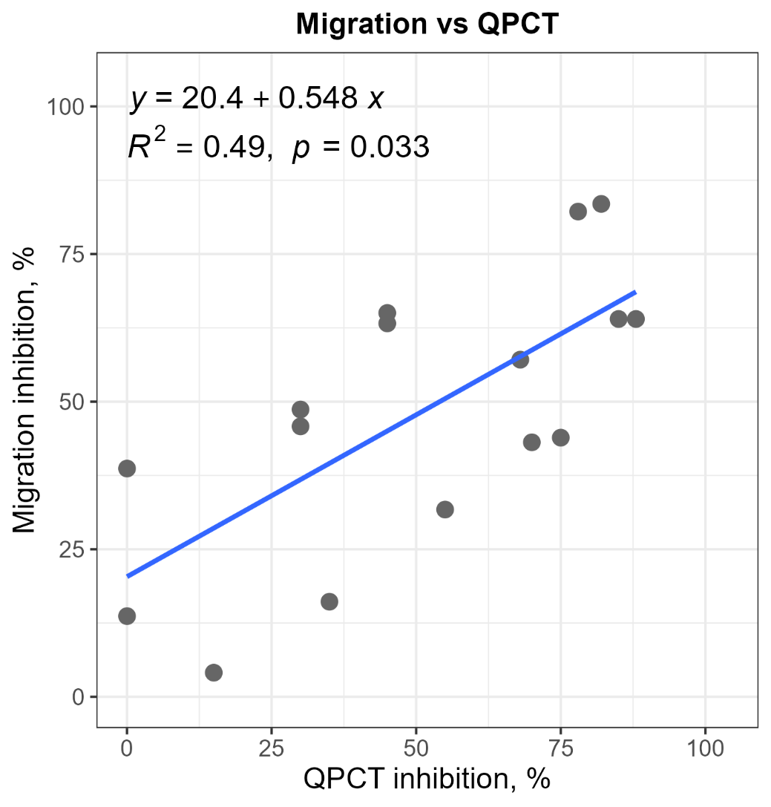
Модель со свободным членом: y = 0,5483x + 20,3511; R² = 0,4901: p=0.033
Модель без свободного члена: y = 0,8544x; R² = 0,8712; p<0.001.

Существенное уточнение: ранее QPCT рассматривался как вторичный предиктор миграции (R² ≈ 0,23). Модель со свободным членом даёт R² = 0,49, что переводит QPCT в категорию умеренно-сильного предиктора. Вывод о доминировании H4 сохраняется, но разрыв между H4 (0,66) и QPCT (0,49) существенно сократился.

3 Ингибирование CD47

3.1 Ингибирование депозиции коллагена
Модель со свободным членом: y = 0,462x + 75,567; R² = 0,0471.
Между ингибированием CD47 и подавлением коллагена наблюдается крайне слабая корреляция (R² = 0,047). обновленные данные снижают R² вдвое до 0,047 и увеличивают свободный член (+75,6 vs +55,7), что ещё более убедительно подтверждает отсутствие роли CD47 в антифибротическом эффекте.

3.1 Ингибирование миграции моноцитов
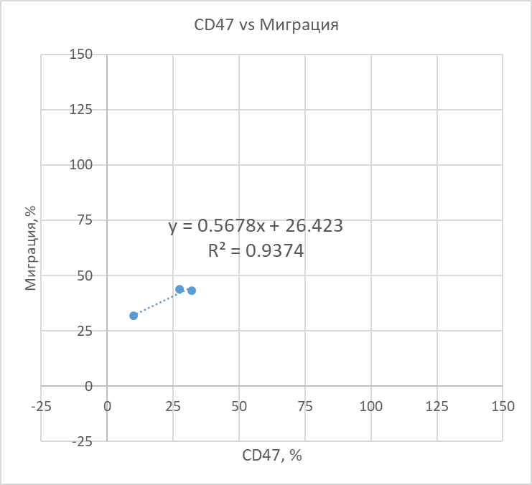
Модель со свободным членом: y = 0,5678x + 26,423; R² = 0,9374.
В исходной таблице CD47-ингибирование в THP-1 измерено лишь для 3–4 соединений (XC7DHC 48/32%, XC251 10/10%; остальные отсутствуют). При n ≈ 4 R² статистически ненадёжен: формально высокая корреляция объясняется случайным совпадением порядка точек, а не реальной функциональной связью CD47 → миграция.
Примечание. Регрессионный анализ выполнен по объединённой выборке, включающей данные THP1 (миграция и CD47) и HPF (отложение коллагена и CD47). Для ряда соединений (XC657, XC8) отдельные параметры отсутствуют. Значения R² для моделей без свободного члена не сопоставимы напрямую с R² для стандартных моделей. R² = 0,937 для CD47 → миграция получен при n ≈ 4 и не является статистически надёжным.

4 Миграция МОНОЦИТОВ и ингибирование ОТЛОЖЕНИя коллагена
Модель со свободным членом: y = 0,8599x + 16,777; R² = 0,2293.
Выявлена слабая положительная ассоциация между подавлением миграции и подавлением коллагена (R² = 0,23). Высокий положительный свободный член (+16,8) указывает на значительный антифибротический эффект, не зависящий от антимиграционного компонента. Ассоциация, по-видимому, опосредована общими H4/QPCT-механизмами, а не причинно-следственной связью.

5 Сравнение активности соединений в концентрациях 300 и 600 uM

